


课程实验报告

课程名称： | 最优化理论与应用
实验题目： | MATLAB编程单纯形法
姓 名： | 徐宇健
学 号： | 202422280813
专 业： | 085400 电子信息工程
学 院： | （深圳）高等研究院
完成日期： | 2024年9月15日

实验目的：
- 以本次实验为案例，了解算法复现流程；
- 掌握matlab的基本操作，学习编写matlab程序，提高编程能力和技巧；
- 学习用已学的知识解决实际问题，将理论应用于实际。
算法步骤：
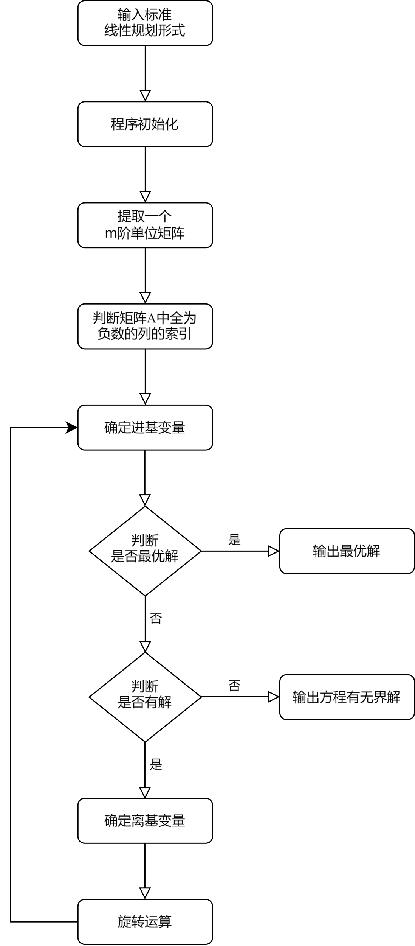

Matlab程序：
函数：
function [xm,fm,noi] = dcxf(A,b,c)

%% 介绍
% 单纯形法求解标准形线性规划问题: min cx s.t. Ax=b x>=0
% 输入参数: c为目标函数系数, A为约束方程组系数矩阵, b为约束方程组常数项
% 输出参数: xm为最求解，fm为最优函数值，noi为迭代次数

%% 准备
format rat
[m,n] = size(A);
v=nchoosek(1:n,m);
index_Basis=[];
%% 提取可行解所在列
for i=1:size(v,1)
if A(:,v(i,:))==eye(m)
index_Basis=v(i,:);
end
end

%% 判断矩阵A中全为负数的列的索引
my_negative=[];
for i=1:n
is_negative = all(A(:, i) < 0);
if is_negative
my_negative(end+1) = i;
end
end
%disp(my_negative);
%% 提取非基变量的索引
ind_Nonbasis = setdiff(1:n, index_Basis);
noi=0;
%disp(ind_Nonbasis);
while true
x0 = zeros(n,1);
x0(index_Basis) = b; %初始基可行解
%disp(x0);
%disp(index_Basis);
cB = c(index_Basis);
%disp(cB);
Sigma = zeros(1,n); %Sigma为检验数向量
Sigma(ind_Nonbasis) = c(ind_Nonbasis)' - cB'*A(:,ind_Nonbasis);
%disp(Sigma);
[~, s] = min(Sigma);
%disp(s);
%disp(A);
Theta = b ./ A(:,s); %计算b/ai(点除）
%disp(Theta);
Theta(Theta<=0) = 10000;
%disp(Theta);
[~, q] = min(Theta); %选出最小θ
%disp(q);
%disp(s);
q = index_Basis(q); %确定出基变量在系数矩阵中的列索引el, 主元为A(q,s)
%disp(Sigma);

%% 判断是否是最优解
if ~any(Sigma < 0) || any(my_negative ==s)
xm = x0;
fm = c' * xm; %算出最优解
return
break
end

%% 判断是否有解
if all(A(:,s) <= 0) %表示检验数这一列每个数都<=0，有无界解
fprintf("向量y%d=\n", s);
disp(A(:,s));
disp("全是小于等于0，因此该问题是无界解");
xm = [];
break
end

%% 换基
index_Basis(index_Basis == q) = s; %新的基变量索引
ind_Nonbasis = setdiff(1:n, index_Basis); %非基变量索引

%% 核心——旋转运算
A(:,ind_Nonbasis) = A(:,index_Basis) \ A(:,ind_Nonbasis);
b = A(:,index_Basis) \ b;
A(:,index_Basis) = eye(m,m);
noi=noi+1;
end
end

主函数：
clc,clear;
%题目1
A=[ 1 0 0 3 -1 3;
0 1 0 2 -2 1;
0 0 1 -2 -1 2];
b=[2 1 3]';
c=[1 -2 3 -4 0 1]';

%题目2
% A=[ 9 4 1 0 0;
% 4 5 0 1 0;
% 3 10 0 0 1];
% b=[360 200 300]';
% c=[-7 -12 0 0 0]';

%题目3（大M法）
% M=2e32;
% A=[ 3 2 1 6 18 -1 0 1 0 0;
% 1 0.5 0.2 2 0.5 0 -1 0 1 0;
% 0.5 1 0.2 2 0.8 0 0 0 0 1];
% b=[700 30 200]';
% c=[2 7 4 9 5 0 0 M M M]';

[xm,fm,noi] = dcxf(A,b,c);
disp('最优解为：');
disp(xm);
disp('最优函数值为：');
disp(fm);
disp('迭代次数为：');
disp(noi);

实验结果：

题目1：
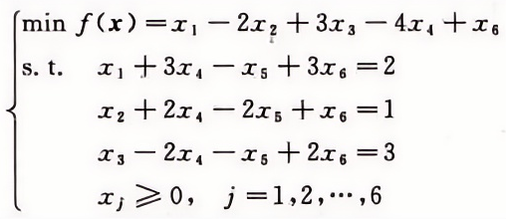 | 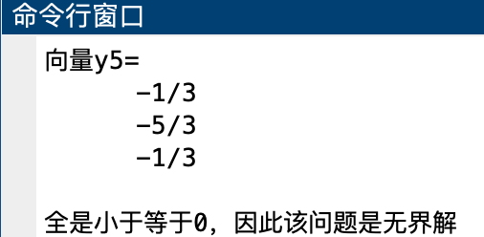

题目2：
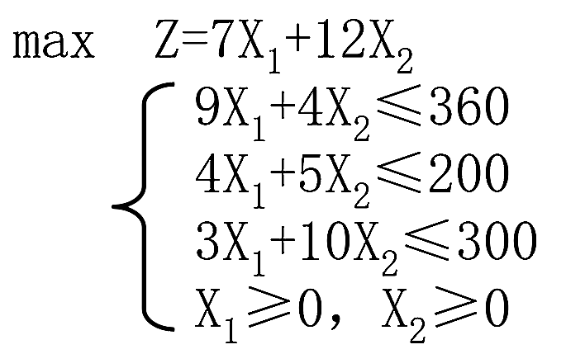 | 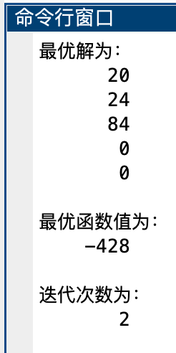

题目3：
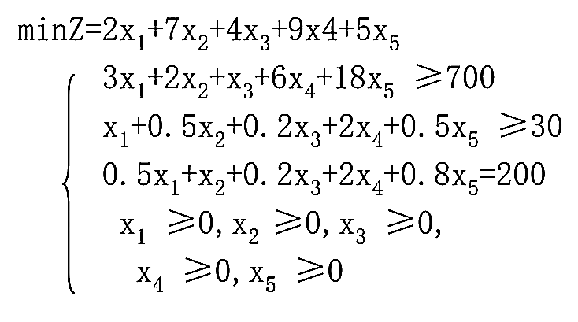 | 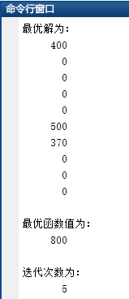

实验收获：
通过这次最优化理论与应用课程的实验一，让我深刻理解了单纯形法的原理和作用，同时在进行实验的过程中，我也明白了单纯形法具有一定的局限性，比如对于一般的线性规划，矩阵A中未必刚好有一个m阶的单位矩阵，这便是题目三的特点，这时候我通过查阅书籍了解到了两阶段法和大M法。通过对两种方法的细致学习后，我发现大M法更加简洁以及非常适用于题目算法的求解，其原理是在约束中增加人工变量x，同时修改目标函数，加上罚项Me^{T}x_{a}，其中M是很大的正数，这样，在极小化目标函数的过程中，由于大M的存在，将迫使人工变量离基，同时也相当于构造了一个m阶的单位矩阵用于后续算法的求解。
经过本次实验，让我受益匪浅，希望未来能够继续深入学习最优化理论与应用的相关内容，为后续更加专业的研究打下坚实的基础！

